4 февраля 2017 года в МОУ «Толькинская школа –интернат среднего общего образования» проведено открытое занятие по теме «Селькупская кухня».
Занятие вызвало живой интерес у детей, тема была близка и понятна. Дети с удовольствием рассказывали о том, как у них дома, в лесу, на реке готовят различные блюда селькупской кухни.
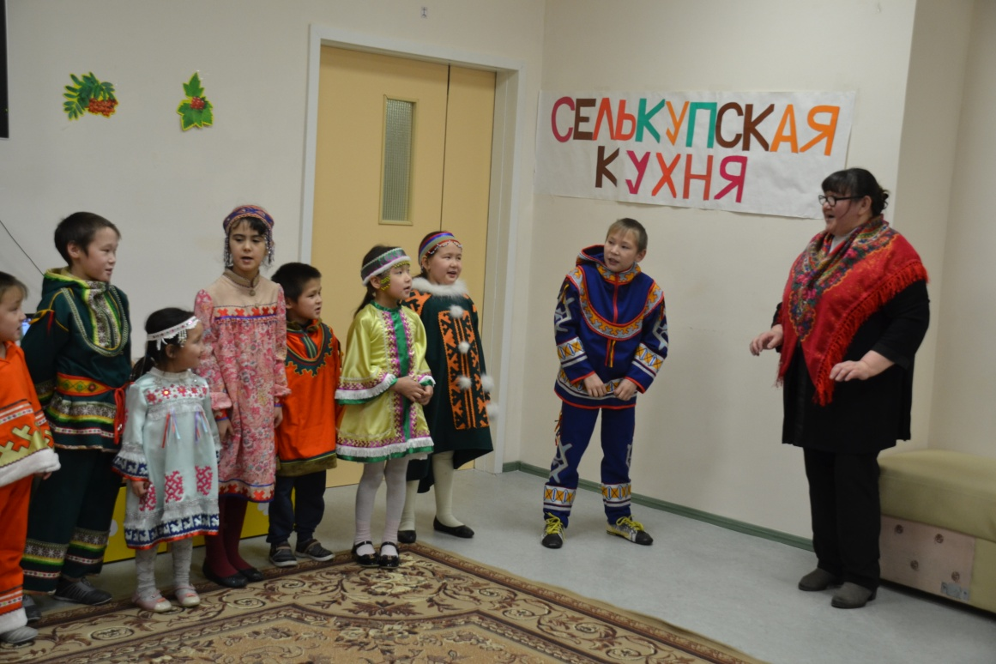
В ходе мероприятия проведено было практическое занятие по изготовлению няй-селькупского хлеба.
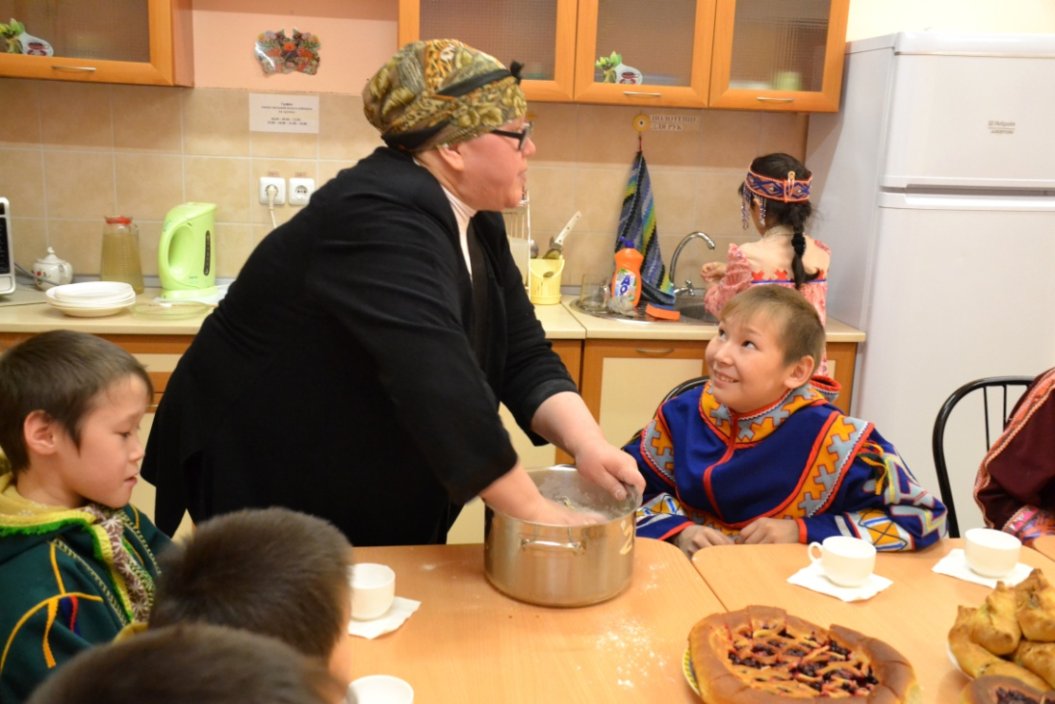
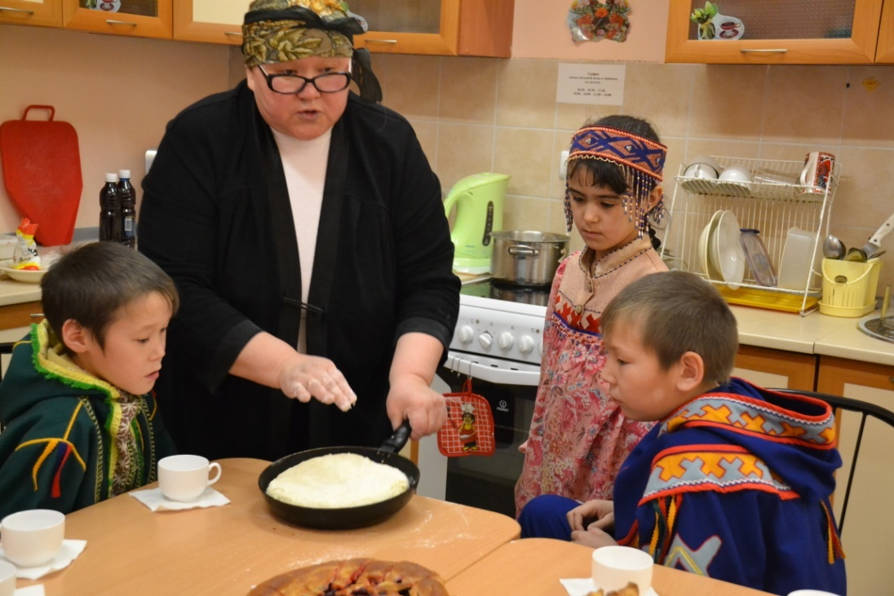
Ребята показали хорошее знание терминологии, чётко называли продукты на родном языке, читали стихотворения. Ребята в своих выступлениях отметили, что блюда селькупской кухни требуют минимальной обработки, они вкусны и полезны, и самое главное, за ними не надо идти в магазин, всё находится рядом.
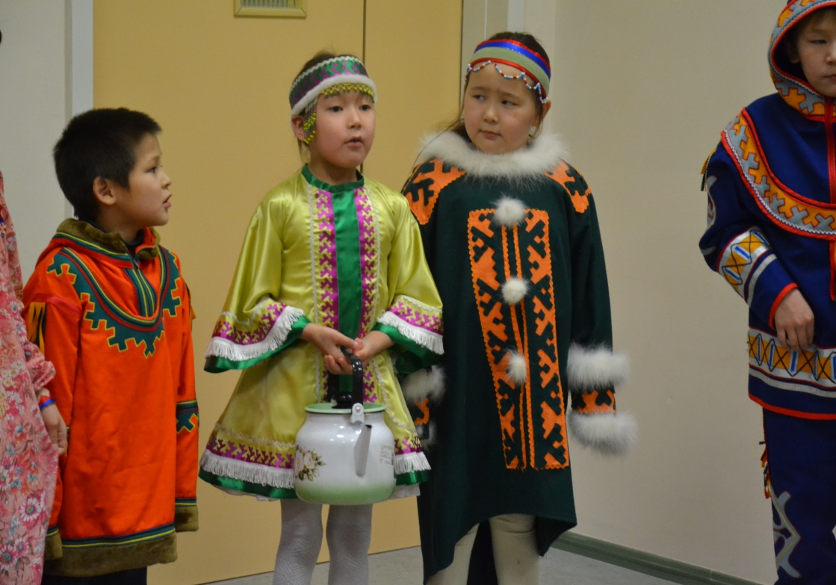
В освоении темы значительную помощь оказали проведённые тематические игры и викторина
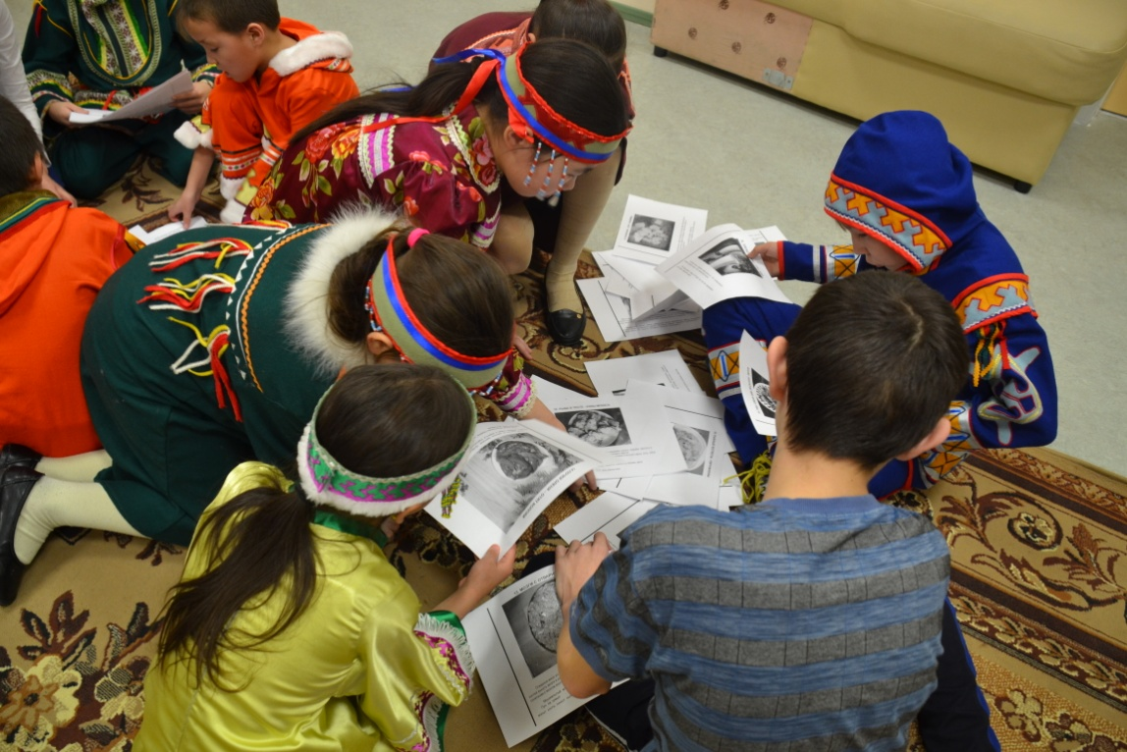
В заключении состоялось чаепитие в дружном кругу.
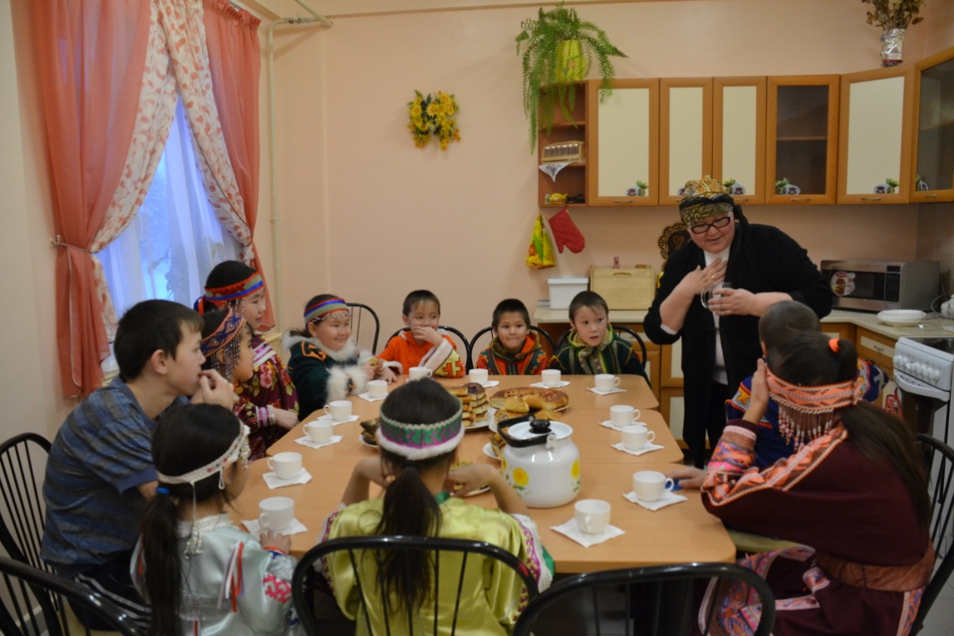
На занятии активно использовались ТСО: была показана красочная презентация «Селькупская кухня».

